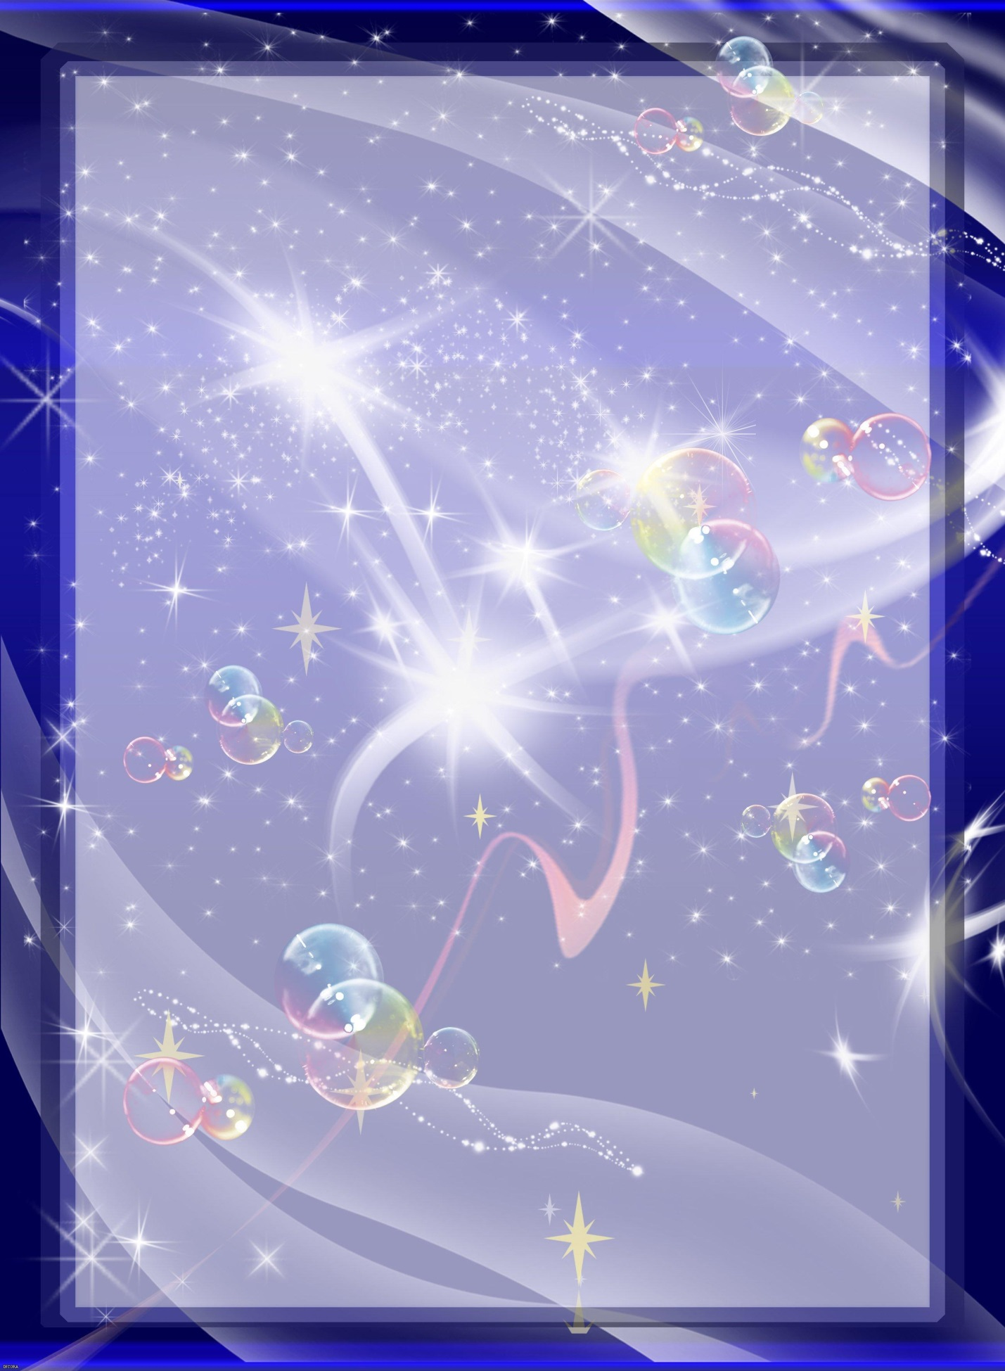
Муниципальное автономное дошкольное образовательное учреждение
«Детский сад №10» г.Горнозаводска

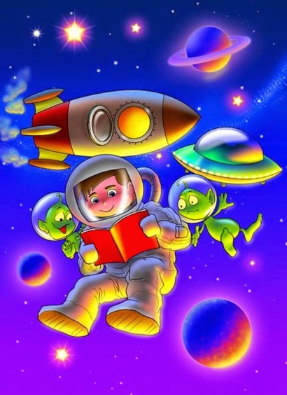

Тематическое развлечение в подготовительной группе «Полет в космос»

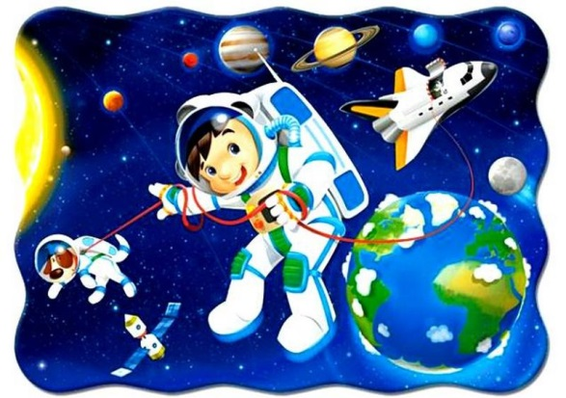

Разработала:
Горбушина Наталья Геннадьевна
воспитатель высшей категории

2019 год

Цель:
Закреплять знания детей о космосе, развитие познавательной активности, создание возможностей для самореализации детей.
Задачи:
- Закреплять знания детей о дне Космонавтики и первопроходцами, покорившими воздушное пространство;
- Расширить знания детей о строении солнечной системы;
- Формировать коммуникативные качества через работу в группах;
- Способствовать развитию двигательных возможностей детей;
- Содействовать активизации речевой и познавательной деятельности;
- Воспитывать у детей уважение к труду людей, работа которых связана с освоением космоса, чувства патриотизма, гордости за свою страну;
- Активизировать словарь: астроном, планета, спутник;
- Воспитывать эстетическое восприятие мира;
- Формировать стремление к самостоятельности в поиске способов и средств воплощения двигательного замысла;
- закрепить умение ориентироваться на листе бумаги, упражнять в решении примеров, счете вперёд и обратно от названного числа в пределах 10;
- Доставить детям радость, поднять настроение.

Оборудование:
- Проектор, компьютер, экран, презентация «Путешествие в космос».
- Костюм инопланетянина.
- Аудио записи космической музыки группы «Спейс», звук взлета ракеты, музыка для этюда с обручами П. Мориа.
- Звездолет из модульных блоков.
- Ширма для звезд и звезды с загадками.
- Таблички с геометрическими фигурами (билеты).
- 12 обручей для танца и игры, фитбол (Сатурн).
- Большой мягкий мяч для игры.
- Гимнастическая скамейка, канат, стойки для ходьбы «змейкой», дуга.
- 2 фитбола.
- 2 стойки, леска, мармеладные червяки.
- Красный, зеленый и желтый флажки.
- Выставка книг о космосе, фотографии, открытки, портреты Ю. А Гагарина, В. В. Терешковой, А. А. Леонова.
- Изображение планет солнечной системы.
- Обручи, модули, столы.

Предварительная работа:
- Разучивание с детьми стихов о космосе, сценки, изготовление поделок, рисунков с родителями.
- Посмотреть картинки и книги о космосе, созвездиях, космонавтах. Провести беседу на тему космос. Заранее объяснить детям, что за праздник День космонавтики. Рассказать о Ю. Гагарине.
- Провести выставку поделок и рисунков «Далекие планеты».
- Дидактические игры на развитие логического мышления.
Действующие лица:
Звездочет
Ведущий

Ход развлечения:
Дети заходят в зал, звучит музыкальная композиция группы «Space» «Волшебный полет».
выстраиваются в колонну, а затем по команде в шеренгу.
Ведущий: Здравствуйте ребята! Вы, наверное уже знаете, что каждый год 12 апреля, наша страна и весь мир отмечают День космонавтики. А вы знаете, почему именно 12 апреля? Дело в том, что именно 12 апреля 1961 года наш космонавт совершил первый в мире космический полет. А знаете ли вы, кто был первым человеком, побывавшим в космосе?
(Ответ детей)
(На доске слайд 1- портрет Ю.Гагарина)
Ребенок: Спросил я у папы однажды:
"А кто такой Юрий Гагарин?
Наверное, он очень важный,
А я про него мало знаю..."
И папа тогда мне ответил:
"Я рад, что об этом меня ты спросил,
Он летчик отважный и смелый,
Прославил страну на весь мир.
Гагарин был первым на свете,
Кто в космос однажды полет совершил.
Мальчишкам на нашей планете
Мечту космонавтами стать подарил".
Теперь я горжусь тем, что знаю,
Кем же был Юрий Гагарин.
Спросите меня, отвечу вам гордо:
Он - космонавт, первым вышедший к звезд.
Ребенок: В космической ракете,
С название «Восток»
Он первым на планете,
Подняться к звёздам смог.
Поёт об этом песни
Весенняя капель:
Навеки будут вместе
Гагарин и апрель.
Ведущий: Ребята, а давайте и мы с вами отправимся в космос! Хотите, побывать на других планетах? (Ответы детей) Кто знает, может нас ждут встреча с звездачетом! А на чем мы можем отправится в космос? (Дети отвечают: на ракете, на звездолете, на космическом корабле…)
Ведущий: Тогда идем на космодром! Направо, раз-два! За направляющим - шагом марш! (Звучит космическая музыка трек № 2 , дети идут по кругу повторяя слова за ведущим и выполняют движения соответственно словам).
Мы идём на космодром,
Дружно в ногу мы идём.
Мы походим на носках,
Мы идём на пятках.
Вот проверили осанку,
И свели лопатки.
Ходьба на носках, на пятках.
Побежим ребята дружно,
Разминаться всем нам нужно.
(После бега идут шагом и останавливаются возле ракеты).
Ведущий: Вот пришли на космодром.
Что же видим мы на нем?
(Дети: ракета!)
Ведущий: Но чтоб ракетой управлять,
Нужно смелым, сильным стать.
Слабых в космос не берут,
Ведь полет - не легкий труд!
Не зевай по сторонам,
Ты сегодня - космонавт!
Начинаем тренировку,
Чтобы сильным стать и ловким,
Повернулись в круг лицом,
Упражнения начнем!
(Дети поворачиваются и образуют круг, выполняют движения соответственно словам ведущей). (Тихо звучит космическая музыка трек №2)
Ведущий:
Тренировку начинаем,
На месте дружно мы шагаем.
Руки вверх поднимем выше,
Их опустим, глубже дышим.
Все мы любим упражненья:
Руки к плечам - круговые вращенья.
Раз, два - вперед, три, четыре – назад.
Тренировке каждый рад.
Гибкость всем нужна на свете,
Наклоняться любят дети:
Раз – и, вправо, два – и, влево
Пусть окрепнет наше тело.
Руки к бедрам ноги врозь,
Так давно уж повелось:
Три наклона делай вниз,
На четыре – выпрямись.
На тренировке, в добрый час,
Мы попрыгаем сейчас:
Раз, два, три, четыре,
Космонавтов нет сильнее в мире!
Задание 1: «Построй ракету»
Воспитатель: Перед вами чертёж ракеты. Каждый возьмет по геометрической фигуре и все вместе вы соберёте по нему ракету. (Дети берут фигуры, называют их и собирают макет ракеты)
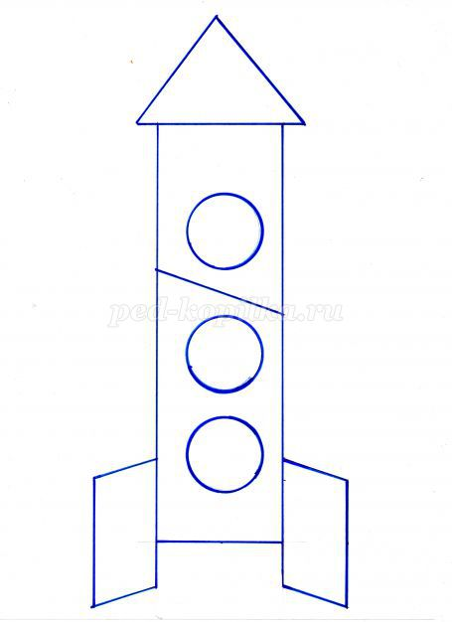

Ведущий: Молодцы, ребята!
Ну что, теперь к полету готовы?
Ребенок: Ждет нас быстрая ракета,
Для полета на планету.
На какую захотим,
На такую полетим.
Отправляемся на Марс,
Звезды, в гости ждите нас!
Ведущий: Для того чтобы занять свои места в звездолете,вы должны выполнить задания
Задание 2: «Угадай номер».
Воспитатель: У меня в руках номер нашей ракеты, который состоит из двух чисел. Первое число стоит между 1 и 3, второе – между 6 и 8. Какой номер нашей ракеты? (27)
Задание 3: «Узнай номер посадочного места в ракете».
Воспитатель: Теперь занимайте места в ракете, согласно билетам. Чтобы определить номер места, решите пример.
2-1=
1+1=
3-1=
2+1=
1+2=
1+3=
5-1=
4+1=
6-1=
Чтобы пройти в ракету дети пролезают через обруч.
Задание 4: «Обратный отсчет».
Воспитатель: Сели в ракету, проверили скафандры, пристегнули ремни, начали отсчёт (дети считают все вместе): 1,….10. Не взлетели. Что-то мы сделали не так. В каком порядке ведут отсчёт перед стартом? (в обратном порядке) Дети считают в обратном порядке по очереди: 10, 9…1 Пуск! (звучит фонограмма музыкальной композиции группы «Space» «Волшебный полет»)
Ведущий: А пока наша ракета выходит на орбиту, давайте вспомним историю освоения космоса нашими соотечественниками.
1. Как звали первого космонавта? (Юрий Алексеевич Гагарин)
2. Как звали первого космонавта, вышедшего в космос? (Алексей Архипович Леонов)
3. Кто управлял космическим кораблем во время выхода в открытый космос А.А. Леонова? (Павел Иванович Беляев)
4. В какой области родился и вырос П.И. Беляев? (в Вологодской области)
Задание 5: «Выложи из счетных палочек».
Воспитатель: Ну вот наш корабль и вышел на свою орбиту! Ребята, из ЦУП пришло задание: зафиксировать вид из иллюминатора. Что мы видим? (звезду). Давайте посчитаем, сколько палочек потребуется, чтобы выложить звезду?(10) Выложите, пожалуйста, каждый свою звезду на столе.
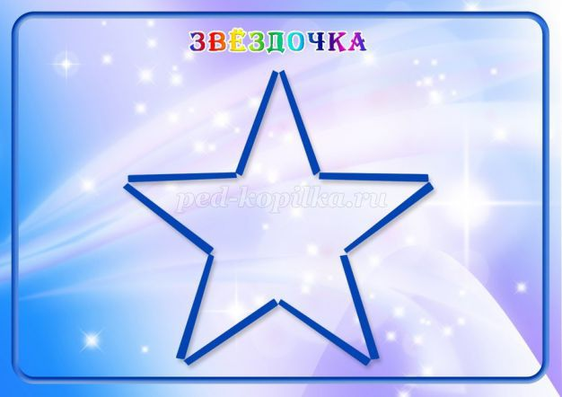

Задание 6: «Физкультминутка» .
Ведущий: Что ещё можно увидеть в иллюминатор? (планеты) Давайте вспомним все (дети маршируют, при назывании планеты подпрыгивают на месте, делая хлопок в ладоши над головой):
По порядку все планеты
Назовёт любой из нас:
Раз – Меркурий,
Два – Венера,
Три – Земля,
Четыре – Марс.
Пять – Юпитер,
Шесть – Сатурн,
Семь – Уран.
За ним – Нептун.
(На доске слайд - 2 – взлет ракеты).
Ведущий: Мы садимся в звездолет,
Отправляемся в полет.
Пристегнулись ловко, дружно,
Запускаем наш мотор
Теле-теле-теле-теле,
Завертелся наш пропеллер.
Чудеса-чудеса,
Мы взлетаем в небеса!
(Во время слов ведущий дети делают круговые вращательные движения руками – заводят мотор).
(Звучит фонограмма взлета ракеты трек№-3, дети хором повторяют отсчет: 5- 4- 3- 2- 1-пуск!)
(Звучит музыка группы «Спейс» трек№ 4, постепенно затихает).
Ребенок: Летит в космической дали
Стальной корабль вокруг Земли.
И хоть малы его окошки,
Всё видно в них, как на ладошке.
(Дети по команде друг за другом выходят из звездолета).
(Слайд – 3 - Марс)

Задание7 : «Убери мусор».
Ведущий: Вот приземлились мы на Марс,
Быть может кто-то встретит нас?
Посмотрите, ребята, а почему вся планета серая (потому что на её поверхности много разного серого мусора)? Верно, он упал в квадрат А3. Попробуем убрать его.
1) Камень в верхнем правом углу. На какую фигуру он похож? (на трапецию)
2) Камень в нижнем левом углу. На какую фигуру он похож? (на шестиугольник)
3) Камень в нижнем правом углу. На какую фигуру он похож? (на ромб)
4) Камень в в верхнем левом углу. На какую фигуру он похож? (на пятиугольник)
5) Камень в центре. На какую фигуру он похож? (на овал)
6) Камень, на котором написана сумма чисел 5 и 1 (6). На какую геометрическую фигуру он похож? (круг)
7) Камень, на котором написана цифра, состоящая из двух единиц. На какую фигуру он похож? (на прямоугольник)
8) Камень, на котором написана цифра, обозначающая число больше 11, но меньше 13.На какую фигуру он похож? (на квадрат)
9) Последний камень, какую фигуру он напоминает?
Задание 8: «Собери солнечные лучики».
Ведущий: Молодцы, ребята! Вы отлично справились с заданиями! Осталось последнее. Чтобы над Марсом взошло Солнце, нам надо отгадать загадки, что написаны на его лучах. С каждой отгаданной загадкой оно будет светить все ярче и ярче.
1. Над планетой красной кружат
Каменюки Страх и Ужас.
Нет горы нигде на свете
Выше, чем на той планете.
(Марс)
2. В космосе сквозь толщу лет
Ледяной летит объект.
Хвост его - полоска света,
А зовут объект...
(комета)
3. Освещает ночью путь,
Звездам не дает заснуть.
Пусть все спят, ей не до сна,
В небе светит нам ...
(Луна)
4. Самый первый в космосе
Летел с огромной скоростью
Отважный русский парень,
Наш космонавт ...
(Гагарин)
5. Планета голубая,
Любимая, родная,
Она твоя, она моя,
А называется...
(Земля)
6. Специальный космический есть аппарат,
Сигналы на Землю он шлет всем подряд.
Как одинокий таинственный путник,
Летит по орбите искусственный ...
(спутник)
7. В дверь, в окно
Стучать не будет,
А взойдет
И всех разбудит.
(Солнце)
8. В чёрном небе до зари
Тускло светят Фонари.
Фонари - Фонарики
Меньше, чем комарики.
(Звезды)
9. Пышный газовый гигант
Брат Юпитера и франт
Любит он, чтоб рядом были
Кольца изо льда и пыли.
(Сатурн)
Ребенок: Пустыня красного песка,
Колючий вихрь издалека...
Мы убеждаемся с тоской,
Что нет там жизни никакой.
(Обращает внимание на слайд на доске)
(Звучит музыка трек №5)
Ведущий: Подождите! Подождите! Я кажется что-то слышу.
(Выходит звездочет).
Инопланетянин:
У пилота звездолета
Очень важная работа –
Передать всем вам привет
От галактик и планет!
Ведущий: Здравствуй звездочет, мы прилетели с планеты Земля.
Звездочет: Так, так, так! А вы думаете, мы на Марс вот так всех запросто пускаем? Сначала помогите мне набрать целый шлем звезд. А там посмотрим. Но сделать это надо быстро пока звучит музыка.
(трек № 6)
Задание 9: челночный бег. (Дети по очереди бегают за звездами, срывают их и складывают в шлем). Молодцы, быстро бегаете.
Задание 10: Родственные слова
Ведущий: Но ведь космонавт должен очень хорошо уметь слышать, иначе как он услышит возможные сигналы с далеких планет! Вот сейчас я проверю, хорошо ли работают ваши ушки! Внимательно прослушайте цепочки слов и скажите, какое из слов в цепочке не подходит к другим.
Солнце, сон, солнечный, солнышко.
Космос, косматый, космонавт, космический.
Планета, план, планетный, планетарий.
Земля, земляне, земной, зимний
Звездочка, звездный, свистун, созвездие
Луна, лунный, полнолуние,
Астроном, астрономический, астрономия, гастроном
Спутник, спутниковый, путник, спутники
Галактика, галактический, голова
Ведущий: Замечательно! Вы отлично все слышите и различаете на слух. Ни один сигнал из далеких галактик вы не пропустите.
Песня «Земля в иллюминаторе»
Ведущий: Ну что, со всеми твоими заданиями справились?
Звездочет: Да, вы не только быстрые, но еще и умные.
Ведущий: Тогда нам пора дальше, знакомится с другими планетами.
(На доске слайд № 4 – парад планет).
Звездочет: А хотите я вас телепортирую, т.е. быстро отправлю на другую планету? На какую хотите!
Ведущий: Ребята на какую планету мы отправимся дальше? Может на Меркурий?
Ребенок: Он первый от Солнца,
С него и начнем.
Нет атмосферы,
И жизни на нем.
Громадное Солнце,
Палит без помех.
Явились бы люди -
Сожгло бы их всех!
Ведущий: Я думаю, что нам туда не стоит лететь. А вы как думаете? Давайте лучше из далека на него посмотрим.
(Рассматривание слайда №5- Меркурий).
Ведущий: А может быть на Венеру?
Ребенок: Красавица Венера,
Капризна и упряма.
Чудовищной жарою,
Встречает смельчаков,
И брызжет кислотой,
Из плотных облаков.
Ведущий: Ой, тогда и туда нам нельзя.
(Рассматривание слайда №6 - Венера).
Тогда отправляемся на Сатурн. Только держите друг друга за руки крепко, чтобы не потерять.
(Дети садятся в круг лицом, держась за руки). (Слайд №7 – Сатурн).
Звездочет: ( Стоя посередине круга)
Раз, два, три повернись.
На Сатурне очутись!
(Дети открывают глаза – на доске слайд Сатурна).
Ребенок: (подойдя к доске)
У каждой планеты есть что-то своё,
Что ярче всего отличает её.
Сатурн непременно узнаешь в лицо -
Его окружает большое кольцо.
Оно не сплошное, из разных полос.
Учёные вот как решили вопрос:
Когда-то давно там замёрзла вода,
И кольца Сатурна из снега и льда.
Звездочет: Видите, какое кольцо вокруг Сатурна. Хотите тоже побыть маленькими Сатурнчиками? Давайте одолжим у Сатурна кольца для нашего танца.
(На середине зала лежит большой мяч, вокруг него лежат обручи (Сатурн). Дети берут обручи и строятся для танца).
Пластический этюд с обручами под музыку П.Мориа.(кассета)
(После танца дети раскладывают обручи по залу).
Ведущий: А давайте еще в игру поиграем.
Но в игре один секрет –
Опоздавшим места – нет!
Тот Сатурн, который не успеет занять свое место, остается без кольца.
(Обручей на один меньше чем детей. Дети бегают под музыку (трек № 6) между обручами. Когда заканчивается музыка, каждый должен занять обруч 3 р.).
Звездочет: Молодцы! Ну что, отправляемся дальше?
(Дети телепортируются аналогично).(Слайд №8 – Плутон).
Звездочет: ( Стоя посередине круга)
Раз, два, три повернись.
На Плутоне очутись!
Ребенок: (подойдя к доске)
Плутон невелик,
Он поменьше Луны.
От Солнца вдали,
И от нашей Земли.
Тело планеты -
И камень и лед,
А солнышко еле,
Туда достает.
Ведущий: Ребята, этой планете наверное, не очень весело, раз сюда солнышко почти не достает. А давайте немного поднимем ей настроение и споем песню про космонавтов.
(Дети исполняют песню «Юные космонавты» сл. и муз. Е.Пономаренко).
Звездочет:Куда еще отправимся? А давайте куда получится!
(Дети телепортируются аналогично).(Слайд №9- Юпитер).
Звездочет: Ой, посмотрите - это юпитер! А что вы знаете о нем?
Ребенок: Юпитер огромен,
Он всех перерос.
И вертится,
Словно ужаленный пес.
Захочешь на нем “приземлиться” -
Там не на что,
Даже садиться!
Ведущий: Да. Но мы попробуем здесь удержаться. И не только удержаться, но еще и покажем, как быстро крутится эта планета. Давайте поиграем в игру «Передай быстрее».
(Дети идут по кругу - выстраиваются в колонну. Передают большой мяч друг другу над головой, а затем обратно между ног. 2 р.) (трек № 6).
Звездочет: Где же мы еще не были…? Точно на Уране!
(Дети телепортируются аналогично).(Слайд №10 Уран).
Ребенок: (подойдя к доске)
Уран – голубая планета,
Метановой дымкой одета.
Она при вращенье,
Свалилась на бок.
И где ее запад?
Где юг и восток?
Ведущий: Да и эта планета не простая. Чтобы пройтись по ней надо преодолеть препятствия.
(Полоса препятствий: 1 – ползание по гимнастической скамейке на животе, хват руками с боку; 2 – ходьба по канату приставным шагом; 3- ходьба змейкой между стойками; 4- лазание под дугу). (трек № 6).
Звездочет:Славно прогулялись. Ну и последняя планета на нашем пути – Нептун. Что же вам известно об этой планете?
Ребенок: Последний из этих
Гигантских шаров -
Нептун в синей шубе,
Своих облаков.
Весь плотно в прозрачные
Льдины одет.
Сквозь лед в глубину,
Пробирается свет.
Звездочет:Ну тогда в путь!
(Дети телепортируются аналогично).(Слайд №11Нептун).
Ведущий: Ой, как холодно здесь! Значит надо передвигаться быстро, чтобы не замерзнуть. А на чем?
Звездочет: Посмотрите, тут есть 2 прыгохода (2 фитбола с ручками).
Ведущий: Давайте разделимся на 2 команды и посмотрим, какая команда быстрее преодолеет это препятствие.
((трек № 6). Дети идут по кругу, перестраиваются в 2 колонны и по очереди прыгают на фитболах).
Звездочет:Весело с вами, а молодцы вы какие!
Ведущий: Мы твои загадки отгадали, а вот теперь ты отгадай, о каком спутнике мы говорим!
Ребенок: Верный спутник,
Ночей украшенье,
Дополнительное
Освещенье.
Мы, конечно,
Признаться должны,
Было б скучно Земле,
Без Луны.
Звездочет: А теперь нам пора прощаться. Хорошо я с вами прогулялся, но теперь пора за дела приниматься: лунную пыль вытирать, и черные дыры штопать.
(Дети благодарят инопланетянина и прощаются с ним).
Ведущий: Ну что устали? Тогда отправляемся домой к своей родной Земле!
Ребенок: И только милая Земля,
Во всем пригодна для жилья.
Так и летим на шарике,
Без крыльев и руля,
На нашем теплом шарике
По имени Земля.

(Слайд №13- Земля)
(Дети садятся в звездолет, звучит звук взлета ракеты ( трек № 3) далее музыка полета (трек № 4) приглушенно.)
Ведущий: Далеко от нас Земля,
Но скучать не будем! Да?
Скучно, скучно так сидеть,
Друг на друга все глядеть,
Не пора ли пробежаться
И местами поменяться?
Когда увидите зеленый сигнал – бегите вокруг стульчиков, желтый – идите шагом, а красный – стоп – садитесь. Надо выбрать ведущего. Я считаю, а вы можете помогать.
На Луне жил звездочет,
Он планетам вел подсчет.
Меркурий - раз, Венера - два-с,
Три - Земля, четыре - Марс.
Пять - Юпитер, шесть - Сатурн,
Семь - Уран, восьмой - Нептун,
Девять - дальше всех - Плутон.
Кто не видит - выйди вон.
(Проводится игра ( трек № 6)).
Ведущий: Время движется вперед,
Продолжается полет (трек № 4).
Ребята, нам пора возвращаться на землю. Заняли места, пристегнули ремни. Поехали. Музыка «Гимн Земле»
Вот и наша Земля!
Вот и наши поля!
Здравствуйте, моря соленые!
Здравствуйте, луга зеленые!
Мы с полета возвратились
И на Землю приземлились!
Идет веселый наш отряд!
И каждый встрече с нами рад.
(Дети выходят из звездолета друг за другом)
(трек № 7 песня группы Земляне «Земля в иллюминаторе»).
(Дети под музыку выходят из зала).

